Ребенку нужно знать взрослого, к которому можно обратиться, или телефон, по которому можно позвонить в случае опасности.
Во всех случаях совершения в отношения ребенка преступлений, он может сообщить об этом по телефону:
на номер 02, или
с сотового телефона позвонив на номер 112, звонок бесплатный и возможен при отсутствии денежных средств на лицевом счете,
а также по телефону единого детского телефона доверия: 8-800-2000-122.

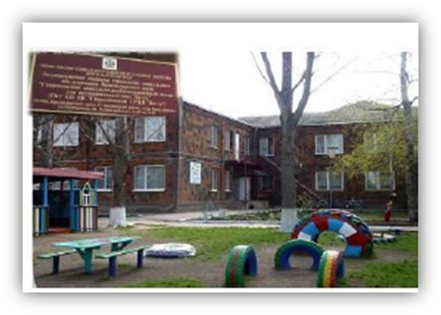

РОДИТЕЛЯМ

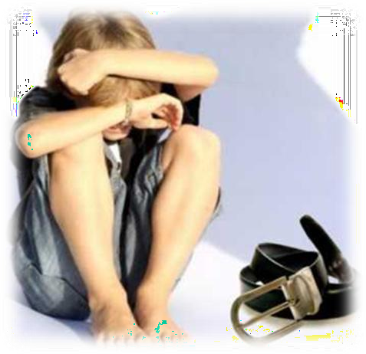
Когда речь идет о жестоком обращении с
ребенком, право родителей на уважение их
частной жизни заканчивается. В этом случае
обязанность каждого человека - вмешаться
доступными ему средствами, чтобы защитить
ребенка от насилия.

КАК РАСПОЗНАТЬ ФАКТ НАСИЛИЯ В
СЕМЬЕ?
Признаки поведения детей, подвергшихся домашнему насилию, могут быть следующи- ми:
Множественные повреждения, имеющие специфический характер (отпечатки пальцев, ремня, сигаретные ожоги) и различную степень давности (свежие и заживающие).

ОСНОВНЫЕ ТИПЫ ТРАВМ
На теле - синяки, ссадины, раны, следы от прижигания предметами, горячими жидкостями, сигаретами или ударов ремнем, повреждения внутренних органов или костей травматического характера.
На голове - кровоизлияния в глазное яблоко, участки облысения, выбитые или расшатанные зубы, разрывы или порезы во рту, на губах.
Частые жалобы на боль при отсутствии явных повреждений.
Буйное и агрессивное поведение или, напротив, замкнутость, боязливость, страх перед взрослыми.
Признаки физической и психической запущенности: постоянный голод, неопрятный вид, эмоциональные расстройства, трудности в обучении, пассивность во взаимоотношениях со сверстниками, признаки отсутствия медицин- ской помощи.

Плохая посещаемость уроков, систематическая неподготовка домашних
заданий, постоянная усталость и сонливость.
Нежелание идти домой, отсутствие поиска защиты у родителей в критические для себя моменты.
Длительно сохраняющееся подавленное состояние, высокий уровень тревожности.
Склонность к уединению, проблемы социализации и т.д.
Среди признаков поведения родителей, свидетельствующих о жестоком обращении с детьми, выделяют:
- Несоответствие состояния ребенка его описанию родителем.
- Необъяснимая отсрочка в обращении родителей за помощью в лечебное учреждение.
- Попытка обвинения ребенка в нанесении себе ущерба.
- Отказ от посещения ребенка в стационаре.
- Неадекватная реакция родителей на телесные повреждения у ребенка и т.д.

КАК ДЕЙСТВОВАТЬ?
Прежде всего, следует наедине тактично поговорить с ребенком. Поскольку обидчик может являться членом его семьи, не стоит ожидать, что ребенок сразу расскажет о факте насилия. Нужно заслужить его доверие и про- демонстрировать, что ребенок может найти у Вас защиту.
Если ребенок говорит об этом в присутствии сверстников, покажите, что Вы приняли это к сведению («Давай мы поговорим об этом позже»), и смените тему. Затем организуйте разговор наедине.

ЕСЛИ РЕБЕНОК СООБЩАЕТ ВАМ О
НАСИЛИИ
Отнеситесь к нему серьезно и верьте ему.
Успокойте и поддержите ребенка словами. Доведите до его сознания, что он правильно сделал, сообщив Вам об этом, что он не виноват в совершенном насилии и что такое случается и с другими детьми.
Сообщите ребенку, какие действия Вы намерены предпринять. («Мне нужно сказать об этом милиционеру, социальному работнику. Они захотят задать тебе несколько вопросов. Они постараются тебе помочь»). Не давайте обещаний, которых Вы не сможете выполнить!
Терпеливо и честно отвечайте на вопросы ребенка.
Обязательно выясните у ребенка, сможет ли он подтвердить свое заявление в присутствии работников милиции и иных органов по защите детей, а также есть ли кто-то еще, кто сможет подтвердить эту информацию.
Помогите ребенку подготовить план безопасности: ему нужно
знать места, где он будет в безопасности.
Если ваш ребѐнок говорит о нездоровом интересе к нему вашего мужа, прислушайтесь к его словам, поговорите с мужем, не оставляйте ребѐнка один
на один с ним, и если отношения зашли слишком далеко, расстаньтесь с этим человеком, нет ничего дороже счастья и безопасности собственного ребенка.

